警示
- 实验心得体会如有雷同，雷同各方当次实验心得体会成绩均以0分计。
- 在规定时间内未上交实验报告的，不得以其他方式补交，当次心得体会成绩按0分计。
- 报告文件以PDF文件格式提交。
本报告主要描述学生在实验中承担的工作、遇到的困难以及解决的方法、体会与总结等。
院系 | 计算机学院 | 班 级 | 19级软工1班
学号 | 19335286 |  | 实验名称 跨交换机VLAN
学生 | 郑有为

一、本人承担的工作
（1）、参与实验6-2，负责操作PC2
（2）、实验报告的汇总
二、遇到的困难及解决方法
（1）、设备接线问题导致Telnet应用无法启动
解决方案：
检查交换机连接，要确保交换机做左边那个线是连上的，否则Telnet会一直卡着，无法调试。最开始我们实验时没有检查（这条线一般也不会把拉掉），导致浪费了不少时间。
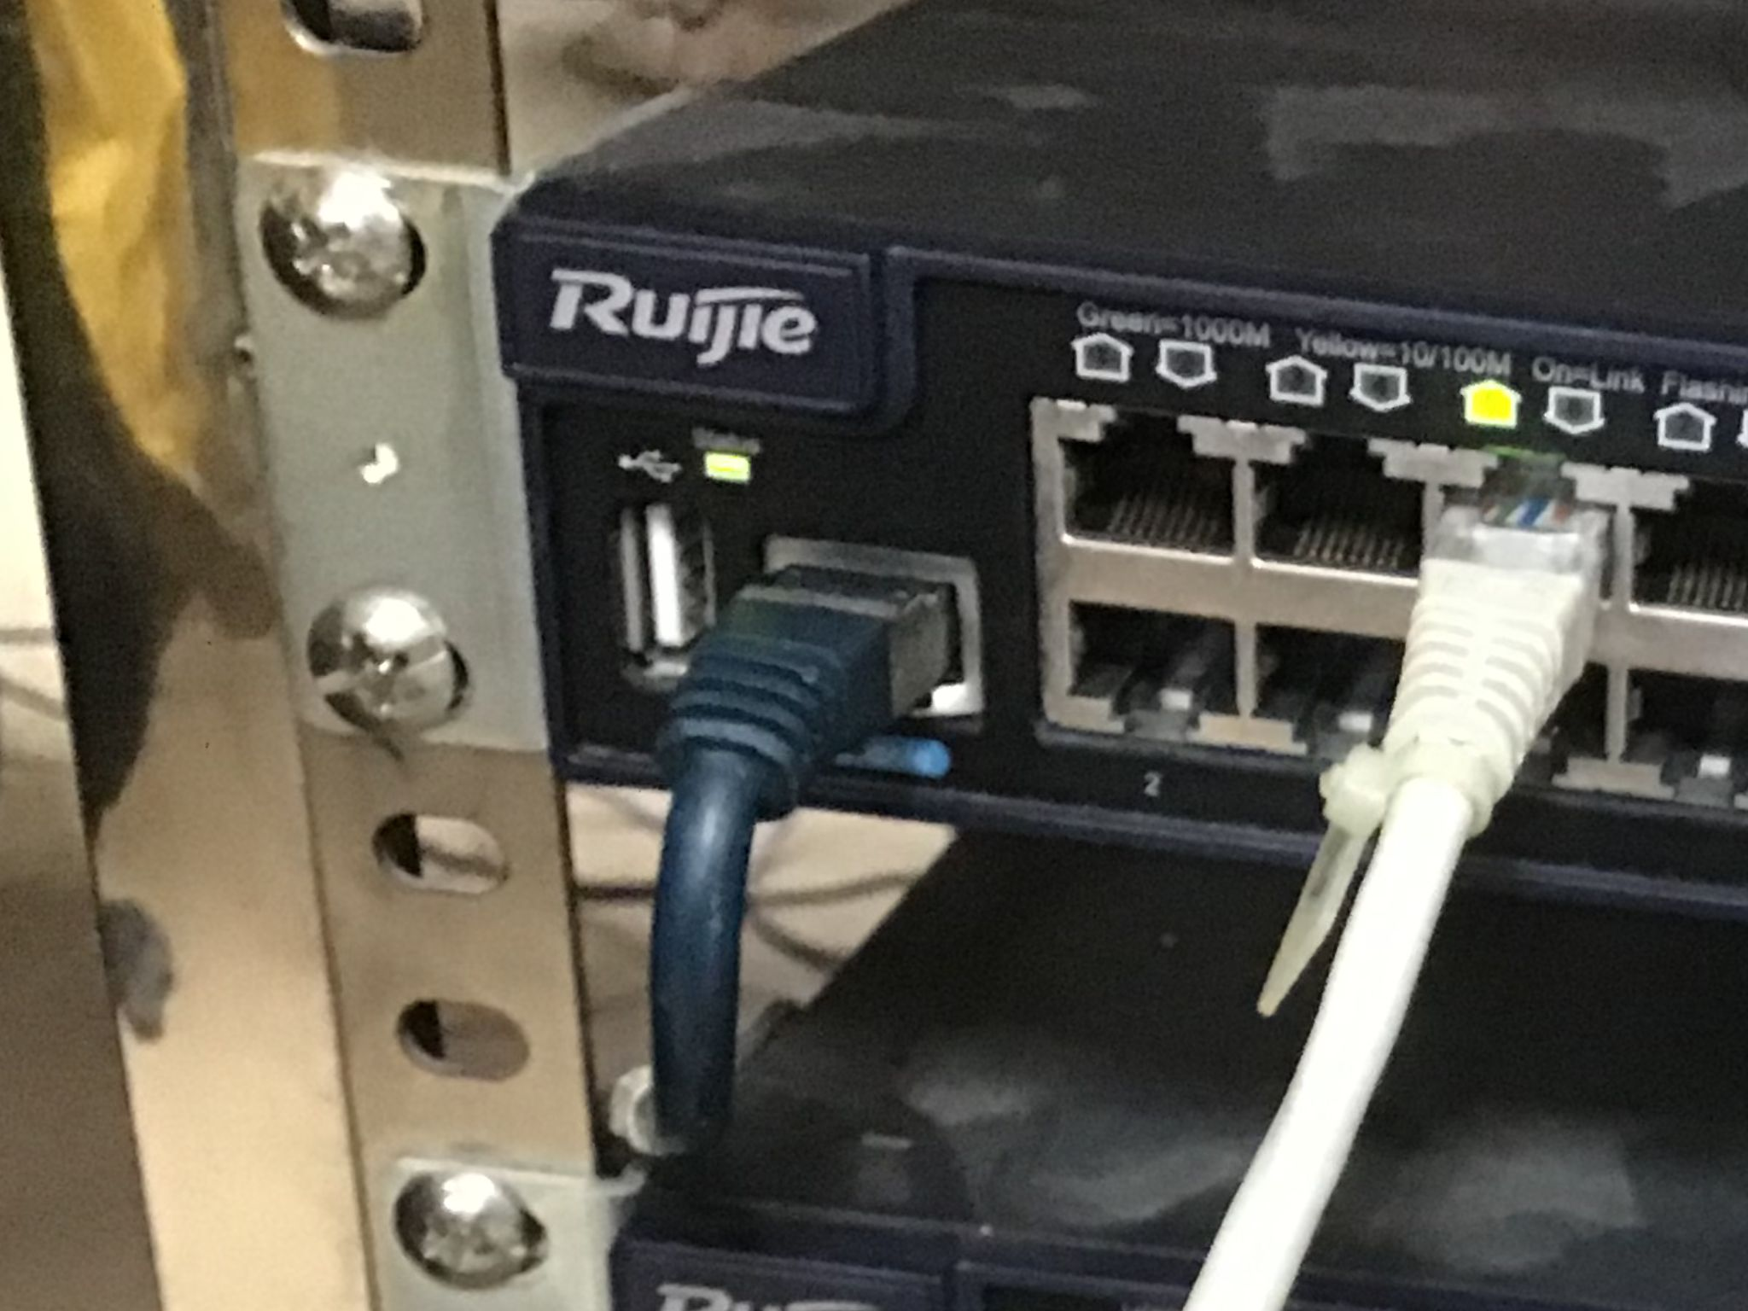
三、体会与总结
（1）、进一步熟悉了实验室环境和交换机操作。
相比于上一次实验，我们第一次进行了多交换机的实验，进行了跨交换机的连接。
并掌握了交换机配置模式（用户、特权、全局模式）的切换，如何进入全局配置模式、如何进入接口配置模式。
（2）、理解了VLAN的功能和特点。
VLAN时虚拟局域网的意思，我们可以通过建立VLAN让不同的主机相互隔离，不仅可以隔离单台交换机上的主机，还可以对不同交换机上的主机进行划分和隔离，使用很灵活。
使用虚拟局域网技术可以对一个物理网段内进行逻辑的划分，以构建若干个虚拟局域网，各局域网不可以相互连通。
VLAN的特点：
（1）、不受物理位置的限制
（2）、划分的虚拟局域网具有一个物理网段所具备的特性。
（3）、相同VLAN的主机可以相互访问，不同VLAN之间的主机的相互访问必须通过路由设备进行转发。
（4）、广播数据只能在VLAN内转发。
（5）、VLAN是划分出来的逻辑网络，是第二层网络。
Tag VLAN的特点
（1）、可以传输多个VLAN信息，默认属于所有VLAN
（2）、可以实现跨交换机的同一VLAN内主机的通信
（3）、深入学习了Trunk模式和跨交换机搭建VLAN方法。
如果交换机与交换机之间存在多条链路，交换机每增加一个VLAN，交换机与交换机就会增加一条链路，这样会存在链路浪费，使用trunk模式后，所有的VLAN都走一条线。
采用给VLAN打标识，采用IEEE802.1Q标准，Trunk上默认会转发交换机上存在的所有VLAN的数据，交换机在从Trunk口转发数据前会在数据打上个Tag标签，在到达另一交换机后，再剥去此标签。
此外，我们通过实验验证，发现使用 Access 模式也可以进行跨交换机 VLAN 通信。

